***Фізична культура 05.02.2024 3-Б Старікова Н.А.***

**Тема*. «Здоров'я». Організаційні вправи. Різновиди ходьби та бігу. ЗРВ із обручами. Упори***/***виси. Розвиток сили, гнучкості. Рухлива гра «Спритні оригінали».***

**Завдання уроку:**

1. Повторити перехід у  вис присівши із  упору на  низькій перекладині, обертаючись уперед.

2. Сприяти розвитку сили підніманням зігнутих і прямих ніг до кута 90 град. у висі.

3. Сприяти розвитку гнучкості викрутами рук уперед і назад зі скакалкою.

4. Сприяти розвитку спритності рухливою грою «Спритні оригінали».

**Інвентар:** музичний програвач, свисток, каремати, обручі, м’ячі баскетбольні, скакалки, поперечина, гімнастична стінка.

**Сюжет уроку**

Займатися спортом необхідно кожній людині. Брак часу — це все відмовки. Не так уже й складно знайти 10—15 хвилин на день, аби зробити гімнастику, пробігтися зі своїм собакою зранку парком, проїхати на велосипеді або роликах. Здоров’я — це найдорожче, що є в людини, тому його потрібно берегти й зміцнювати. Щодня ми говоримо  одне одному: «Здраствуй!», отже, бажаємо здоров’я. Навіть у  привітаннях на  День народження, Новий рік або будь-яке інше свято ми, в  першу чергу, бажаємо друзям, учителям і  близьким доброго здоров’я. Заняття спортом  — це один із  найбільш доступних і  приємних способів турбуватися про власне здоров’я. Достатньо зранку робити гімнастику, не пропускати уроків фізкультури, а після навчання займатися тим видом спорту, що подобається. Фізкультура — один з найважливіших уроків, адже на ньому ви відпочиваєте від розумової праці й заряджаєтеся гарним настроєм. Спортсменів завжди поважали. У першу чергу, звісно, за їхні досягнення в спорті. Але прагнення перемоги, ведення здорового способу життя, самоорганізація теж заслуговують на похвалу. Наша країна славиться спортсменами в багатьох видах спорту — бокс, плавання, легка атлетика, теніс, гімнастика та ін. Нам є з кого брати приклад, адже спортсмени точно знають, що бути спортивним і здоровим — це модно!

**Опорний конспект уроку**

**І. ПІДГОТОВЧА ЧАСТИНА (12—15 хв)**

**1. Правила техніки безпеки під час занять спортом в домашніх умовах.**

[**https://www.youtube.com/watch?v=wmsgMg-Mw_0**](https://www.youtube.com/watch?v=wmsgMg-Mw_0)

**2. Шикування у шеренгу. Організаційні вправи.**

- Шикування в шеренгу, колону;

- Повороти ліворуч, праворуч, кругом.

**3. Різновиди ходьби та бігу.**

[**https://www.youtube.com/watch?v=2GbDcPze4bA**](https://www.youtube.com/watch?v=2GbDcPze4bA)

- ходьба (10 с);

-ходьба зі зміною темпу (1 хв);

-ходьба звичайна (15 с);

- ходьба на зовнішньому та внутрішньому склепінні ступні (по 15 с);

- ходьба з високим підніманням стегон, руки в сторони (15 с);

-біг у середньому темпі (30 с);

- біг галопом (30 с);

- ходьба (10 с).

ОМВ. Стежити за правильністю виконання. Перешикування на 1—2 (1—3) (для утворення двох (трьох) шеренг).

**4. Комплекс ЗРВ з обручами.**

<https://www.youtube.com/watch?v=LiG2UYjp9gU>

**1. Обруч угору.** В. п. — ноги на ширині плечей, обруч у руках унизу. 1 — підняти обруч уперед; 2 — вгору; 3 — вперед; 4 — в. п. ОМВ. Дихання вільне. Темп виконання середній (8 р.).

**2. «Віконце».** В. п. — стоячи на колінах, обруч у зігнутих руках біля грудей. 1—2 — поворот тулуба праворуч, руки вперед — «подивись у вікно» 27 (видих); 3—4 — в. п. (вдих); 5—6 — поворот тулуба ліворуч, руки вперед — «подивись у вікно» (видих); 7—8 — в. п. (вдих). ОМВ. Темп виконання середній (8 р.).

**3. «Дістань!»** В. п. — сидячи на підлозі, ноги разом, обруч поставити на ноги вертикально, 1—2 — нахил тулуба вперед, намагаючись торкнутися носків (видих); 3—4 — в. п. (вдих). ОМВ. Темп виконання середній (8 р.).

**4. «Підніми ніжки!»** В. п. — лежачи на спині, обруч у прямих руках перед обличчям, ноги разом. 1 — підняти праву ногу вгору; 2 — в. п.; 3 — підняти ліву ногу вгору; 4 — в. п. ОМВ. Дихання вільне. Темп виконання середній (8 р.).

**5. «Спритні ніжки».** Обруч покласти на підлогу. Стрибки на місці в обручі, чергуючи з ходьбою (30—40 р.).

**6. Вправа на відновлення дихання.** В. п. — ноги на ширині плечей, обруч у зігнутих руках біля грудей. 1 — підвестись на носки, обруч угору, подивитись на нього (вдих); 2 — в. п. (видих).

**ОМВ.** Темп виконання повільний (4—5 р.).

**ІІ. ОСНОВНА ЧАСТИНА (15—17 хв)**

1. **Перехід у вис** присівши із упору на низькій перекладині, обертаючись уперед ОМВ. Послідовність виконання: упор на низькій перекладині — обертання вперед на 180 град. — перехід у вис присівши. Страхування і допомога. Перешикування у дві шеренги.
2. **Розвиток сили:** піднімання зігнутих і прямих ніг до кута 90 град. у висі ОМВ. Зігнутих ніг 7—8 р., прямих — 4—5 р.
3. **Розвиток гнучкості:** викрути рук зі скакалкою 1. В. п. — стоячи, скакалка складена навпіл унизу. 1—4 — викрути правою рукою через ліву сторону назад; 5—8 — в. п.; 1—8 — те саме лівою рукою. 2. В. п. — стоячи, скакалка складена навпіл унизу. Синхронні викрути рук уперед та назад.

**ІІІ. ЗАКЛЮЧНА ЧАСТИНА (7—8 хв)**

**1.Рухлива гра «Спритні оригінали»**

Учні класу об’єднуються у дві чи більше команд. Кожна шикується в колону за капітаном. Через 4—5 м відмічають фініш. За сигналом перший учасник з кожної команди біжить до фінішу і назад, передаючи естафету наступному учасникові. Команди змагаються в оригінальності. Наступний гравець має досягти фінішу в інший спосіб (підскоками, стрибками тощо), але не повторюючи рухів попередніх гравців. Шикування в шеренгу. Організаційні вправи

# Руханка "Булька в космосі"

# <https://www.youtube.com/watch?v=CY-Zhu_hxFQ>

**2. Шикування в шеренгу.**

**3. Організаційні вправи.**

**4. Підбиття підсумків уроку.**

— Чому необхідно берегти своє здоров’я?

— На твою думку, таблетки, мікстури, мазі, сиропи додадуть тобі здоров’я?

— Чому говорять: «Здоров’я всьому голова»?

— Що потрібно робити, аби бути здоровим?

— Як ти розумієш прислів’я: «Здоров’я — це перше багатство»?

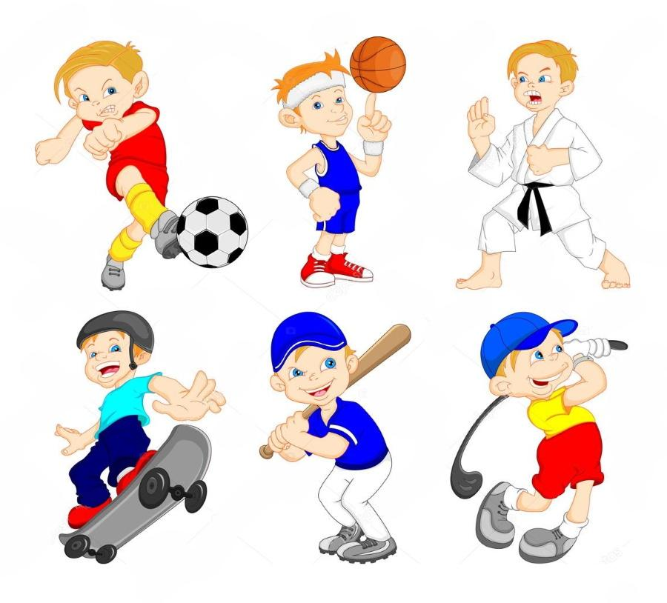

***Віддай спорту час, а замість одержи здоров'я.***